А.В. Кузнецов, студ. (Смоленский филиал МЭИ (ТУ), г. Смоленск);
рук. В.И. Миров, к.ф.-м.н., доц. (МЭИ (ТУ))
Руководство по оформлению тезисов докладов. Часть 2
В 1-й части «Руководства...» обосновывается жесткость требований к оформлению авторских оригиналов тезисов докладов, представляемых на XV ежегодную международную научно-техническую конференцию студентов и аспирантов, и приводятся основные требования к настройке файлов, содержащих тексты тезисов. Как и документ, содержащий 1-ю часть «Руководства...», настоящий моделирует авторский оригинал тезисов и также является «образцом для подражания». Стили, описанные в 1-й части, используются и в этом документе.
Особенности оформления некоторых элементов тезисов представлены в качестве образца в «Руководстве ...» и кратко описаны ниже.
Порядок описания списка авторов доклада: вначале указываются инициалы и (затем!) фамилии авторов, ученая степень и ученое звание научного руководителя, название вуза и город (кроме Москвы). Представленные в «Руководстве ...» образцы отличаются количеством авторов и организаций, демонстрируют правила сокращений и пунктуации.
Из многочисленных вариантов оформления иллюстраций рис. 1 представляет наиболее часто используемый в тезисах вариант рисунка, «обтекаемого» текстом. Надо помнить, что при таком расположении иллюстрации ширина поля с текстом не может быть меньше 68 мм. Поэтому иллюстрации, имеющие ширину более 45 мм, нельзя «обтекать» текстом, их следует располагать, например, в конце страницы, а подрисуночную подпись можно располагать и сбоку от рисунка.
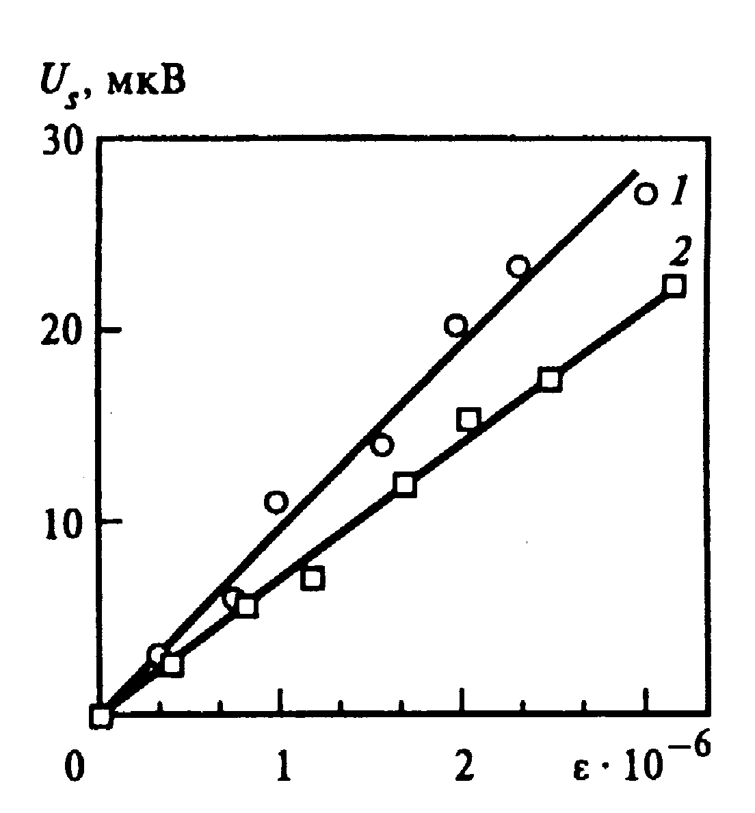
Рис. 1. Пример оформления графика и подрисуночной подписи:
1 — R=0,73; 2 — R=0,6.
Подрисуночная подпись выполнена в стиле «6_ПодРис», описанном в 1-й части. «Привязку» рисунка следует делать либо к абзацу, в котором есть первая ссылка на этот рисунок, либо к странице.
В представленном ниже списке литературы приведены образцы описания книги [1], статьи в журнале [2] и в сборнике трудов конференции [3]. Ссылки на литературу в списке надо оформлять как в настоящем образце: номера — в квадратных скобках.
При оформлении математических формул с использованием формульных редакторов следует задавать размер основного символа равным 10, индексов 1-го уровня — 75%, второго уровня — 60%, математических символов (суммирования, интеграла и т.п.) – 150%. И в формулах, и по тексту для латинских букв, обозначающих переменные, следует использовать курсивное начертание шрифта, кроме названий функций (sin, cos и т.п.) и индексов, написанных кириллицей, — для них используется обычное начертание («прямое»); векторные величины — полужирное начертание или использование значка «стрелка» (a или). Пояснения к формулам даются как в приведенном ниже образце описания формулы (1). Ссылки на формулы — в круглых скобках, номер формулы — по правому краю.
, (1)
где ; значение можно найти в [1].
Литература
1. Оцисик М.Н. Сложный теплообмен. М.: Мир, 1986. 661 с.
2. Суржиков С.Т. Перенос излучением в неоднородных слоях // ТВТ. 1997. Т. 35. № 3. С. 5—8.
3. Пластинин Ю.А. Влияние вращательной структуры молекулярных полос // Динамика излучающего газа: Тр. 4-й Всерос. конф. М.: МГУ, 1981. Т. 2. С. 36.

